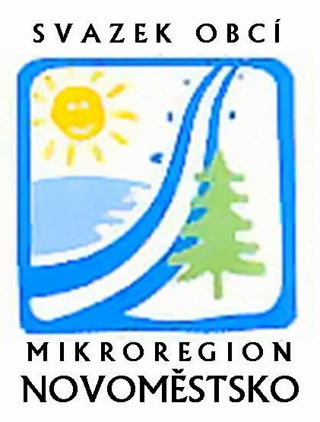
MIKROREGION NOVOMĚSTSKO
sídlo: Tři Studně 25, 592 04, IČO: 70934258
kancelář: Vratislavovo nám. 12, 592 31 Nové Město na Moravě
tel.: 601 570 528
novomestsko@tiscali.cz
www.novomestsko.cz

Nové Město na Moravě 15. 12. 2023

Schválený rozpočet Mikroregionu Novoměstsko na rok 2024

Prosíme Vás o zveřejnění na úřední desce Vaší obce následující oznámení:

- Oznámení o zveřejnění schváleného rozpočtu Mikroregionu Novoměstsko na rok 2024
Oznamujeme Vám, že schválený rozpočet Mikroregionu Novoměstsko na rok 2024 je zveřejněn na internetových stránkách Mikroregionu Novoměstsko www.novomestsko.cz/cz/edeska a v listinné podobě je uložen k nahlédnutí v kanceláři Mikroregionu Novoměstsko, Vratislavovo nám. 12, 592 31 Nové Město na Moravě.

S pozdravem

Irena Hubáčková
Mikroregion Novoměstsko

